# МИНИСТЕРСТВО НАУКИ И ВЫСШЕГО ОБРАЗОВАНИЯ РОССИЙСКОЙ ФЕДЕРАЦИИ

**ФЕДЕРАЛЬНОЕ ГОСУДАРСТВЕННОЕ АВТОНОМНОЕ ОБРАЗОВАТЕЛЬНОЕ УЧРЕЖДЕНИЕ**

# ВЫСШЕГО ОБРАЗОВАНИЯ

**«СЕВЕРО-КАВКАЗСКИЙ ФЕДЕРАЛЬНЫЙ УНИВЕРСИТЕТ» ИНСТИТУТ ЦИФРОВОГО РАЗВИТИЯ**

# Отчет по лабораторной работе №1 по дисциплине: Технологии распознавания образов

Выполнила:

студент группы ПИЖ-б-о-21-1

Турклиев В.Н.

Проверил:

доцент кафедры инфокоммуникаций Романкин Р.А.

Ставрополь, 2023 г.

1. Выполнение примеров из методических указаний

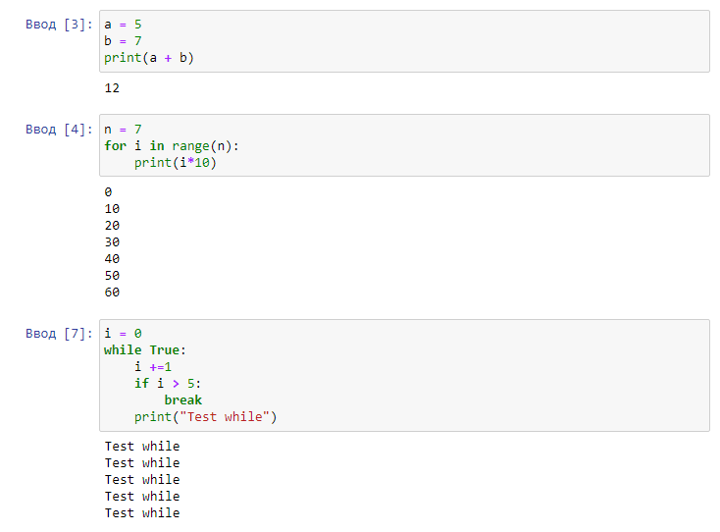

2. Рисование графиков

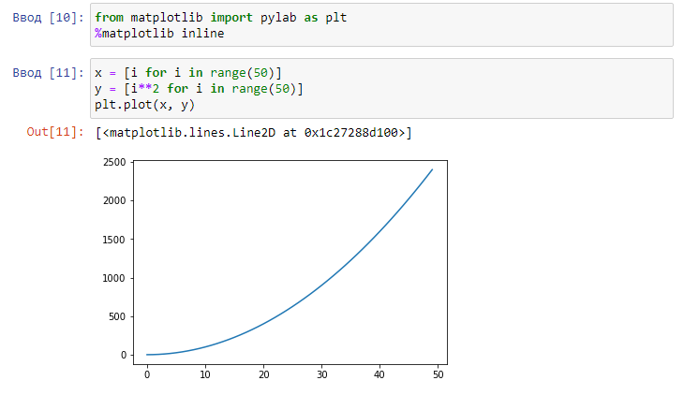

3. Выполнение команды %lsmagic

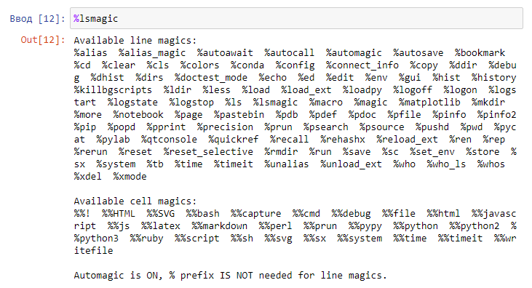

4. Выполнение команды %%time и %timeit

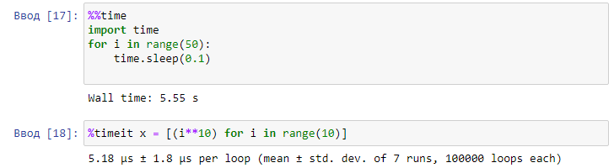

Задание 1. Счастливый билетик

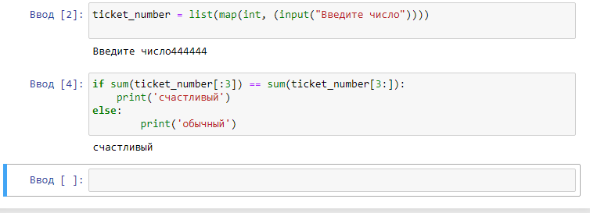

Задание 2. Пароль

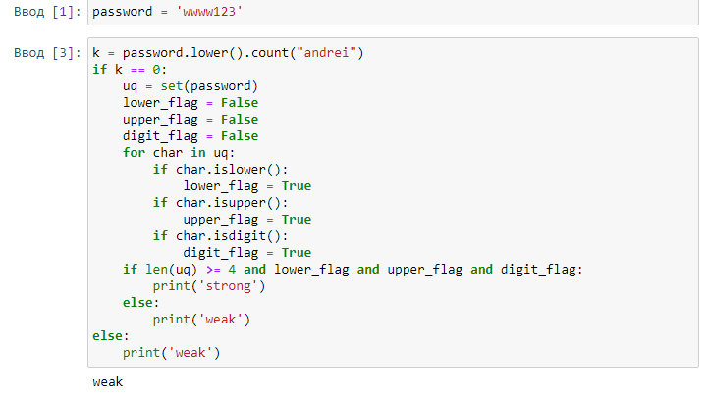

Задание 3. Числа Фибоначчи

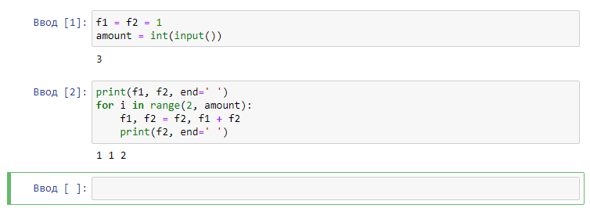

Контрольные вопросы:

1. Как осуществляется запуск Jupyter notebook?

Для запуска Jupyter notebook необходимо перейти в папку Scripts и в командной строке набрать команду: ipython notebook.

1. Какие существуют типы ячеек в Jupyter notebook? Существует два вида ячеек:
2. Ячейка кода содержит код, который должен быть выполнен в ядре, и отображает его вывод ниже;
3. Ячейка Markdown содержит текст, отформатированный с использованием Markdown, и отображает его вывод на месте при запуске.
4. Как осуществляется работа с ячейками в Jupyter notebook?

После выбора ячейки «Code», можно записать код на языке Python, а затем

нажать Ctrl+Enter или Shift+Enter. В первом случае введенный код будет выполнен интерпретатором Python, а во втором – будет создана новая ячейка, которая расположится уровнем ниже.

1. Что такое "магические" команды Jupyter notebook? Какие "магические" команды Вы знаете?

Важной частью функционала Jupyter notebook является поддержка магии. Под магией понимаются дополнительные команды, выполняемые в рамках оболочки, которые облегчают процесс разработки и расширяют возможности. Команда: %lsmagic

Для работы с переменными окружениями используется команда %env.

Запуск кода с расширением .ipynb осуществляется с помощью команды %run. Для измерения времени работы необходимо использовать команды %%time и

%timeit.

%matplotlib используется для отображения объектов графиков на экране, ключ после него указывает каким способ отображать график.

1. Самостоятельно изучите работу с Jupyter notebook и IDE PyCharm и Visual Studio Code.

Приведите основные этапы работы с Jupyter notebook в IDE PyCharm и Visual Studio Code.

Шаги работы:

* 1. Создать новый проект.
  2. Создать файл .ipynb (File => New => Jupyter Notebook).
  3. В случае, если пакет не установлен, появится сообщение об ошибке. Рядом с этим сообщением будет опция «Установить пакет jupyter»
  4. После установки необходимо создать ячейки кода и выполнить их.
  5. После запуска можно посмотреть сервер над окном кода, а рядом с ним находится ядро, созданное как «Python2» или «Python 3»
  6. Получен доступ к вкладке переменных в PyCharm. В ней можно увидеть, как значения переменных меняются при выполнении ячеек кода. Так же возможно установить точки останова в строках кода (команда Выполнить => Debug Cell)

Visual Studio Code:

Чтобы создать новый Jupyter Notebook, необходимо выполнить команду Ctrl+Shift+P.